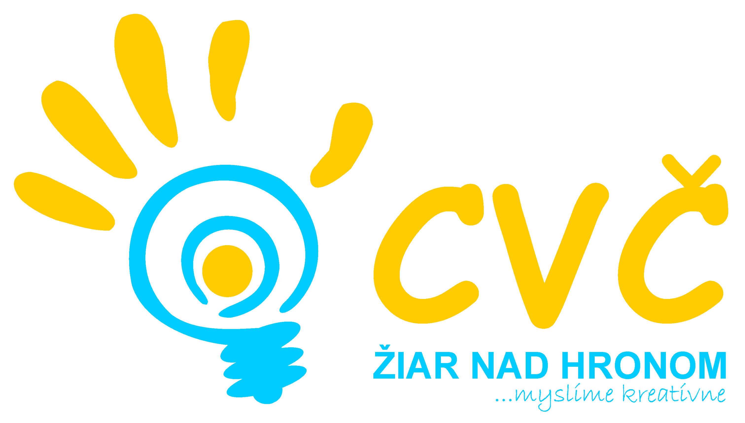
Program na mesiac Január 2014
Oddelenia Centra voľného času v Žiari nad Hronom
Šport | Estetika  Pedagogika | Prírodoveda  Veda a technika | Mládež
15.01.2014 o 08:00 hod.  OK Florbal ZŠ  (školská športová postupová súťaž vo florbale)  Miesto: ZŠ, Ul. M.R. Štefánika č. 17, Žiar nad Hronom  Účastníci: ml. chlapci ZŠ, r. n. 01.09.2000 – 31.08.2003  16.01.2014 o 08:00 hod.  OK Florbal ZŠ  (školská športová postupová súťaž vo florbale)  Miesto: ZŠ, Ul. M.R. Štefánika č. 17, Žiar nad Hronom  Účastníci: st. chlapci ZŠ, r. n. 01.09.1998 – 31.08.2000  23.01.2014 o 08:00 hod.  OK Florbal ZŠ  (školská športová postupová súťaž vo florbale)  Miesto: ZŠ, Ul. Jilemnického č. 2, Žiar nad Hronom  Účastníci: st. dievčatá ZŠ, r. n. 01.09.1998 – 31.08.2000  24.01.2014 o 08:00 hod.  OK Florbal ZŠ  (školská športová postupová súťaž vo florbale)  Miesto: ZŠ, Ul. Jilemnického č. 2, Žiar nad Hronom  Účastníci: ml. dievčatá ZŠ, r. n. 01.09.2000 – 31.08.2003 | 15.01.2014 o 09:00 hod.  Olympiáda v anglickom jazyku  (školská postupová súťaž v anglickom jazyku)  Miesto: CVČ, Ul. M.R. Štefánika č. 17, Žiar nad Hronom  Účastníci: deti II. stupňa ZŠ  23.01.2014 o 09:00 hod.  Olympiáda v nemeckom jazyku  (školská postupová súťaž v nemeckom jazyku)  Miesto: CVČ, M.R. Štefánika č. 17, Žiari nad Hronom  Účastníci: deti II. stupňa ZŠ  23.01.2014  Snehuľko  (výtvarná súťaž k téme zima – vyhodnotenie súťaže)  Miesto: CVČ, Ul. M.R. Štefánika č. 17, Žiar nad Hronom  Účastníci: deti MŠ, ZŠ a ŠKD | 14.01.2014 od 07:45 hod.  Doláče, euráče, lováče, čo s Vami?  (interaktívna beseda zameraná na tému finančná gramotnosť)  Miesto: základné školy v meste Žiar nad Hronom  Účastníci: deti II. stupňa ZŠ  14.01.2014 od 07:45 hod.  „Facebook – plusy mínusy“  (interaktívna beseda na tému sociálnych sietí)  Miesto: základné školy v meste Žiar nad Hronom  Účastníci: deti II. stupňa ZŠ v meste Žiar nad Hronom  16.01.2014 o 09:00 hod.  Areál školy pre vtáčiky  (hodnotenie búdok a kŕmidiel v areáloch škôl)  Miesto: základné školy v meste Žiar nad Hronom  Účastníci: deti ZŠ z mesta Žiar nad Hronom  21.01.2014 o 08:30 hod.  OK Olympiáda v matematike  (školská postupová súťaž v matematike Z5 a Z9)  Miesto: CVČ, M.R. Štefánika č. 17, Žiari nad Hronom  Účastníci: chlapci a dievčatá 5. a 9. ročníkov ZŠ | január 2014 o 14.00 hod.  Stretnutie mestského školského parlamentu  Miesto: CVČ Žiar nad Hronom  Účastníci: žiaci ZŠ a OGY  (poverení členovia MŠP)
Pripravujeme
Prevenciou proti kriminalite OK Geografickej olympiády OK Dejepisnej olympiády Vikingský jarný tábor CVČ
Mestská súťaž v Sudoku Myšlienky olympizmu OK Basketbal chlapci ZŠ OK volejbal dievčat ZŠ
OK Volejbal chlapci SŠ Európa v škole

Pravidelná záujmová činnosť
Tenis  Florbal  Karate  Bedminton  Gymnastika | Rekreačné plávanie  Kreatívna tvorba  Tanečná pre MŠ  Moderný tanec  Malý výtvarník | Hronček  Digi foto  Maškrtníček  Dievčenský futbal  Kynologický krúžok | Ľudový tanec MŠ  Športové hry MŠ  Otvorené mosty  Prípravka – Hron

